202313121K8

(2023·榆树一中期中)在如图所示的电路中，输入电压*U*恒为8 V，灯泡L标有“3 V　6 W”字样，电动机线圈的电阻*R*M＝0.5 Ω。若灯泡恰能正常发光，下列说法正确的是(　　)

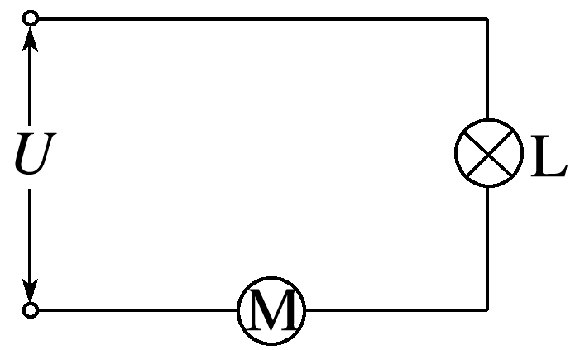

A．电动机的输入电压是8 V

B．流过电动机的电流是10 A

C．电动机的效率是80%

D．整个电路消耗的电功率是10 W